Colegio San Manuel
Asignatura: Matemática
Profesor: Carolina Bustamante Maldonado
Curso: 3° año básico

GUÍA N°7 DE APOYO AL HOGAR MATEMÁTICA
NOMBRE: ______________________________________________FECHA ENTREGA FINAL: 26 junio 2020

OBJETIVOS DE APRENDIZAJE:  Demostrar que comprenden las tablas de multiplicar | HABILIDADES / DESTREZAS:  Conocimiento de números 0 al 1000  Comprender la relación entre diferentes números.
INDICACIONES GENERALES:
-Pide ayuda a un adulto para realizar este trabajo.
-Busca un lugar tranquilo y luminoso para disponerte a trabajar.
-Emplea lápiz grafito y de colores si es necesario.
-Una vez finalizada la guía archívala para mostrársela a tu profesora cuando se reinicien las clases y enviar imagen , foto del trabajo realizado a correo : carobustamante.sanmanuel@gmail.com
Con los siguientes datos: nombre alumno guía n° y curso
Revisa éste video del mineduc que te puede orientar:
https://www.youtube.com/watch?v=dSOmGNM8mwE&feature=youtu.be
Aprendo en línea] - Matemática - 3° Básico - Tablas de multiplicar
https://www.youtube.com/watch?v=-d2BBu78NC8 La Multiplicación Para Niños, explicación y ejemplos sencillos, Multiplication for Kids

A continuación el siguiente dibujo te puede ayudar para desarrollar las actividades en relación a las representación de los ejercicios en este caso es suma
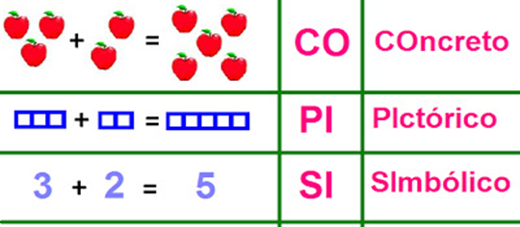 Actividades
- TEXTO ESTUDIANTE:
Desarrollar en el libro las página 126-127-128

- CUADERNO DE EJERCICIO:
Desarrollar páginas 56-57-58-59
- enviar foto de página siguiente
¡Éxito en tu trabajo
